实验报告

MF1933058 刘凡维

**实验环境：**

Ubuntu 18.4.1 Python 3.6.8

**执行方法：**

首先需要确保python3已经安装了pygments模块，如果缺少该模块，程序无法执行，需通过命令：sudo pip3 install pygments 安装该模块

执行文件codesim.py：在文件根目录下使用命令：python3 codesim.py file1 file2

其中file1与file2为需要比较的两个cpp文件。若两个文件与codesim.py不在相同目录下，参数file1与参数file2需要包含文件完整路径。

比较test文件夹中a.cpp与b.cpp代码相似度的运行结果结果截图：

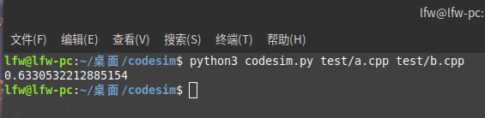可以发现两个cpp文件的代码相似度约为63.3%。

**算法思想：**

首先分别读入两个cpp文件，对文件进行预处理，过滤掉头文件、注释、括号、分号等tokens。此外，将具体变量名、函数名、字符串也转化为统一表示。将处理后的文件的每一个token读入并连接程一个新的字符串。于是将代码相似度度量转化为字符串相似度度量的问题。

在Liunx下比较代码最简单的方式就是可以使用diff命令，Python标准库下的difflib模块与Linux的diff命令相似，因此考虑可以使用该模块对比代码间的差异。difflib模块下的SequenceMatcher类中的radio（）函数可以返回一个度量两个字符串相似度的值，值在[0,1]之间。本次实验也使用了这个函数来度量两个c++代码间的相似度。

此外，通过调用Python中的pygments模块，对现有代码稍加改动便可以实现定位疑似抄袭代码的位置的功能，pygment可通过对相似代码的高亮显示来使疑似抄袭代码可视化。

在读入包含中文注释的cpp文件时，在Pycharm中可能会存在中文显示为乱码的问题，最终导致codsim.py文件运行报错。这时可以考虑将Pycharm右下角的File Encoding设置为GBK格式然后在出现的提示框中选择“Reload”。然后在将File Encoding重新设置为UTF-8格式，此时在出现的提示框中选择“Convert”选项。最后重新运行程序，错误得到解决。